牛顿环实验报告（自动生成）
样本：synthetic 圆心方法：gradient R = 2206.01 mm

一、实验原理
牛顿环为平凸透镜与平玻璃间空气薄膜形成的等厚干涉条纹。对反射暗纹近似满足 r^2 = n λ R + b，其中 r 为暗纹半径，n 为级数，λ 为波长，R 为透镜曲率半径，b 吸收中心间隙等系统项。通过对 r^2-n 进行线性拟合得到斜率 k=λR，从而 R=k/λ。
二、实验装置与软件
牛顿环仪、单色光源（钠灯/等效单色光）、相机/电子目镜、计算机（Python + OpenCV）。
三、数据处理与结果
n | r (mm) | r^2 (mm^2)
1 | 0.3000 | 0.0900
2 | 0.8000 | 0.6400
3 | 1.3000 | 1.6900
4 | 1.8000 | 3.2400
5 | 2.3000 | 5.2900

线性拟合：r^2 = (1.300000) n + (-1.710000)，R = 2206.01 ± 289.81 mm，拟合优度 R² = 0.9508。
四、图像与拟合图
图1：暗纹半径识别叠加图

图2：径向灰度曲线与暗纹位置
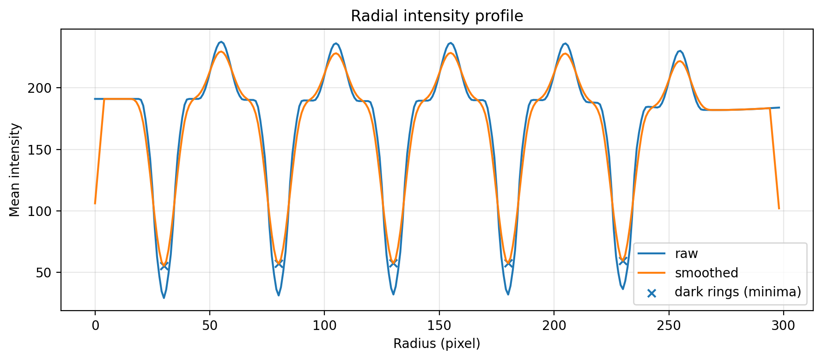
图3：r²-n 拟合图
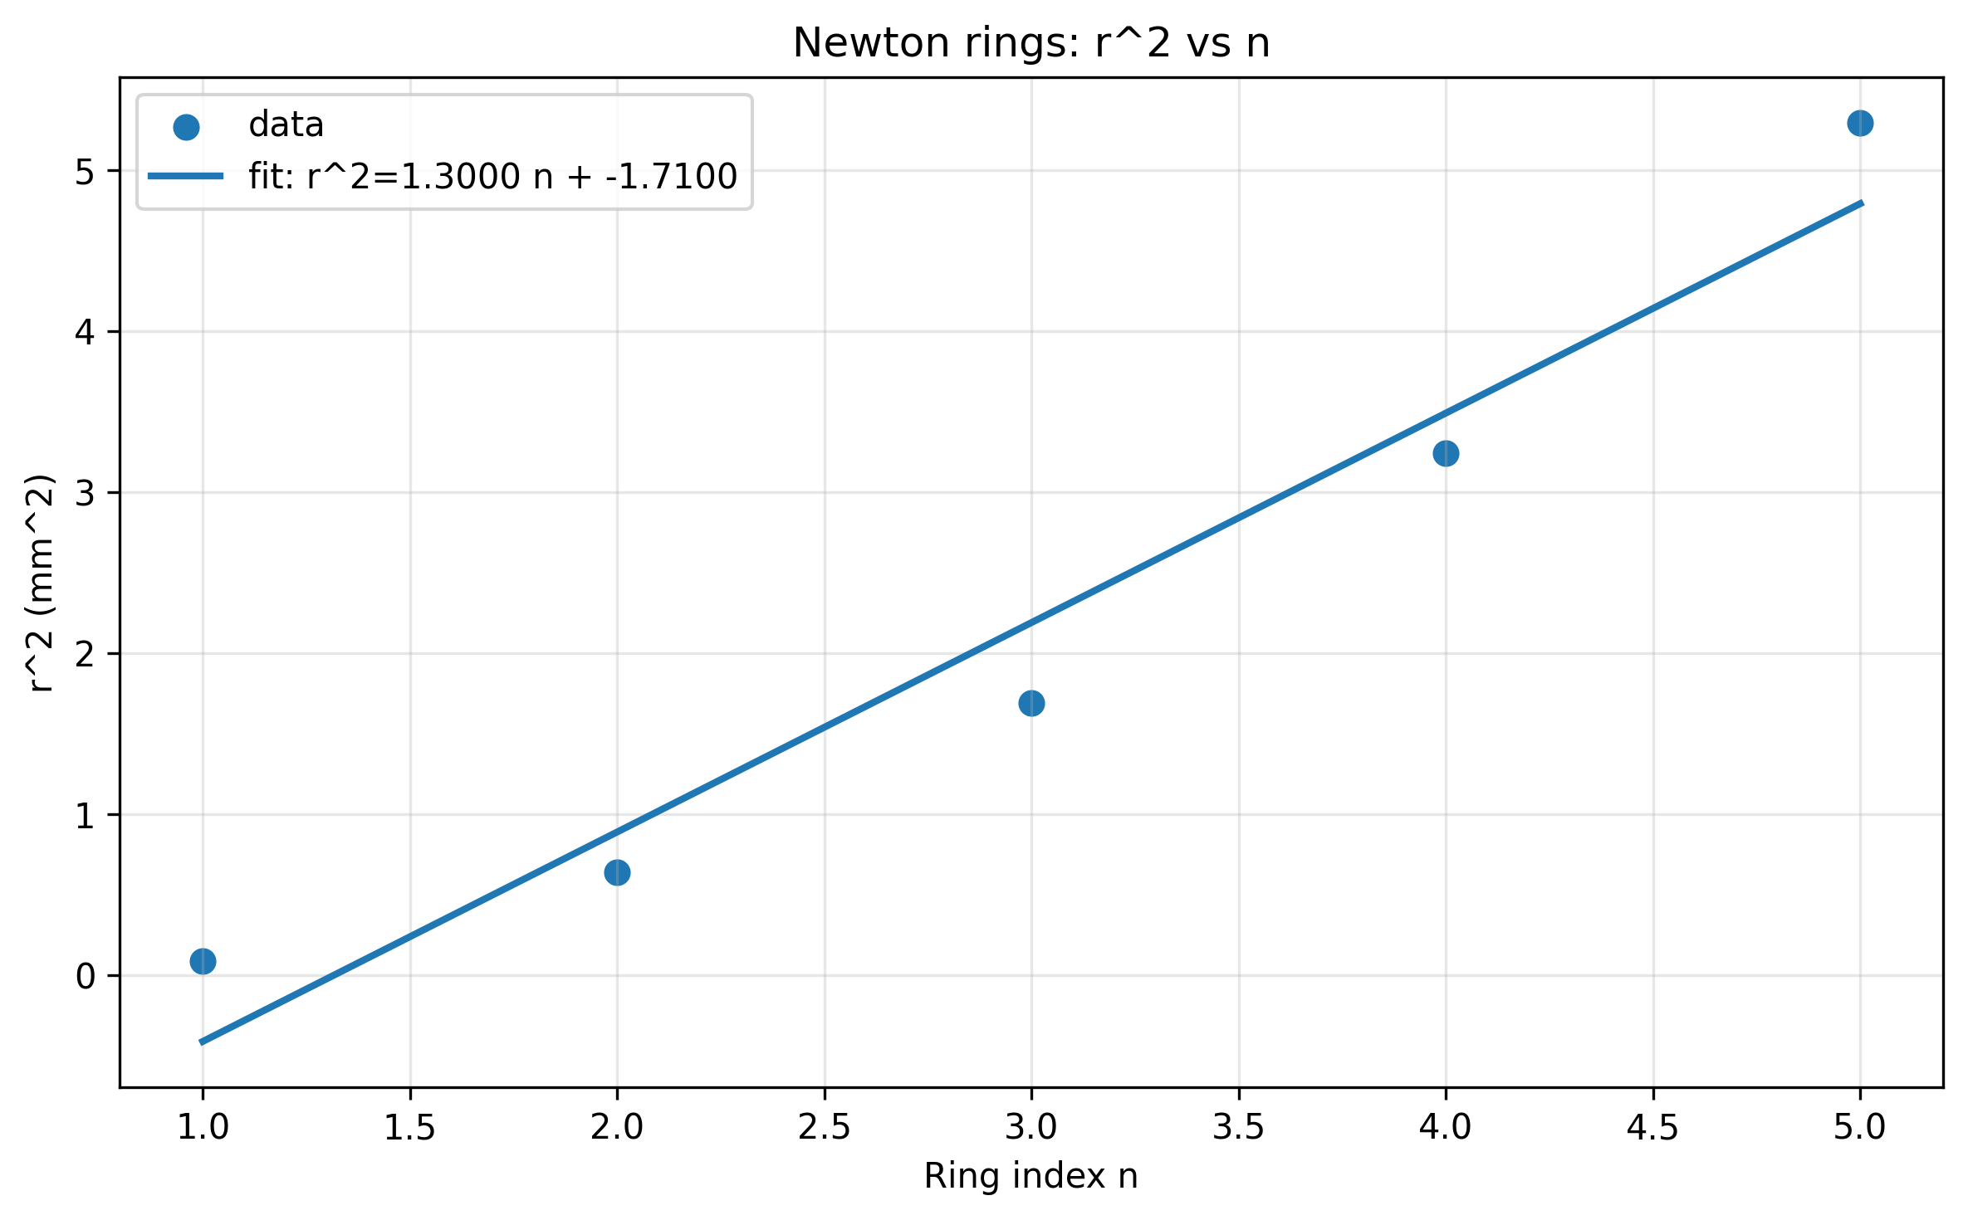
五、结论
本次基于图像法自动提取牛顿环暗纹半径，并进行 r²-n 线性拟合，得到透镜曲率半径 R = 2206.01 mm（不确定度约 289.81 mm）。后续可通过更精确的像素标定、光源波长校准与多次测量取平均进一步降低误差。

